Беседа
в подготовительной группе
на тему:
«Светлая Пасха»

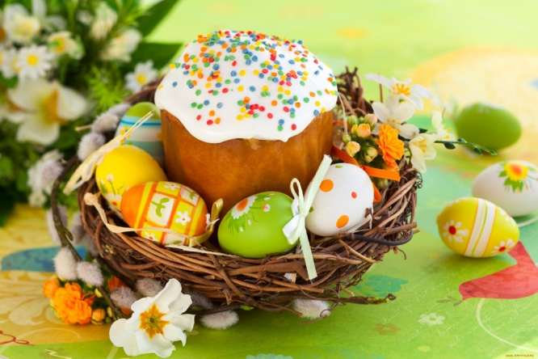

«Что такое пасха?»
Цель: Знакомство детей с христианским праздником Светлой Пасхи и его обычаями.
Задачи:
- Познакомить детей с православным праздником «Светлое Воскресение Христово», с его историей.
- Развивать интерес к культуре предков.
- Рассказать об обычаях и обрядах, связанных с праздником.
- Воспитывать патриотические чувства к православным традициями русского народа, к народному творчеству.

Ход беседы:

Как люблю я праздник Пасхи!
Приготовлюсь к четвергу
Бабушка яички красит,
Я ей тоже помогу.
На скорлупке хрупкой, тонкой
Для людей, для красоты
Крашу кисточкой тихонько:
Крестик, солнышко, цветы.
В светлый праздник Воскресенья
Подарю своим друзьям
По яичку, с поздравленьем
И скажу: «Раскрасил сам»

20 апреля мы будем встречать христианский праздник - Пасха. Этот праздник – победа жизни над смертью, праздник любви, мира и светлой жизни. Когда-то давно Господь послал на Землю своего сына- Иисуса, который должен был научить народ смирению и любви. Христос принес себя в жертву, чтобы показать людям истинную любовь – это любовь к Богу. Своей смертью, а затем воскрешением, Христос поведал людям, что жизнь не заканчивается смертью. Неизбежный конец жизни приводит к встрече с Богом. Вот это воскрешение – победу над смертью и празднуют люди каждый год весной – и называется этот праздник Пасха.
Всю неделю, предшествующую Пасхе, называют Страстной. Особо выделяют последние дни Страстной недели – Чистый Четверг (день очищения от грехов), Страстная Пятница (упоминание о распятии и смерти Иисуса Христа), Великая Суббота (день печали), и Светлое Воскресение Христово – праздник жизни и победы над смертью.
Начиная с Чистого Четверга мы начинаем готовиться к встрече Пасхи – сначала убирать дом, а потом красим яйца и печем куличи.
Праздник Пасхи продолжается целую неделю. И называется эта неделя по-разному - пасхальной, светлой, святой. Люди ходят друг к другу в гости, веселятся. В городах качались на качелях, каруселях, играли в горелки. В деревнях устраивали игры, хороводы.
Люди думали о будущем урожае и посевных работах и чтобы пробудить землю от зимнего сна, чтобы был хороший урожай катали по земле крашеные яички.
«Почему мы красим яйца?»
«Царь – день», или «Велик – день» - так называли праздник Пасхи в народе. Пасха это день всеобщего равенства, любви и милосердия. Люди приветствовали друг друга словами «Христос воскрес», в ответ звучало «Воистину воскрес», трижды целовались, дарили друг другу красные яйца. Этот обычай очень давний; Христос дал нам жизнь, а яйцо это знак жизни. Мы ведь знаем, что из яйца выходит живое существо.
Кто, вылупляется из яйца? (ответы детей).
Призадумалось яйцо: Кто же я, в конце концов? Лебедь, утка, или я, ядовитая змея? -А как вы думаете, в какой цвет красили яйца наши предки? И почему?
Красный цвет – это цвет радости. И ещё это цвет крови, которой Христос освятил жизнь. Вот с тех пор люди стали приветствовать друг друга красным яйцом, как знаком вечной жизни.
Послушайте, как в старину красили яйца. Первоначально яйца окрашивались только в красный цвет, позже их стали окрашивать во всевозможные цвета, рисовали на них пейзажи, записывали даже свои мысли.
Также в старину яйца окрашивали с помощью ярких лоскутков и ниток, которые линяли. Яйцо смачивали водой, и обкладывали лоскутками и нитками, заворачивали в белую тряпочку и крепко заматывали ниткой, затем варили.
Красили яйца в четверг перед праздником, всей семьѐй. Бытовало поверье, что яйца, сваренные в крутую в чистый четверг, предохраняют от болезней, если их есть на Пасху, а скорлупу от яиц зарыть в землю на пастбище где пасли скот, это надёжно защищало домашних животных от сглаза и всяких несчастий.
Но самое главное, что вы должны запомнить, Пасха – день всеобщего равенства, любви и милосердия. Не обижайте младших, будьте внимательны и послушны старшим, щедры к бедным, добры к нашим четвероногим и крылатым друзьям.
Пусть в ваших душах царит любовь и милосердие.

https://infourok.ru/beseda-v-podgotovitelnoj-gruppe-na-temu-svetlaya-pasha-6619575.html

